LabMedSys

Módulo Principal
Grupo de usuários: Fluxos
Versão 1.0

Histórico de Revisão e Envolvidos

Nome | Função | Contato
Rogério
Lúcia
Balocco
Cláudio

Data | Versão | Descrição | Autor
24/10/2026 | 1.0 | Rascunho: legado, a partir do código | André Nardacci

- ACRÔNIMOS E ABREVIAÇÕES

Sigla | Termo Original | Tradução / Significado
ANVISA | Agência Nacional de Vigilância Sanitária | Agência reguladora sanitária brasileira
BPF | Boas Práticas de Fabricação | Conjunto de requisitos para garantir qualidade e segurança dos medicamentos
GMP | Good Manufacturing Practices | Boas Práticas de Fabricação
SGQ | Sistema de Gestão da Qualidade | Sistema de gestão da qualidade farmacêutica
CAPA | Corrective and Preventive Action | Ação Corretiva e Preventiva
RNC | Relatório de Não Conformidade | Registro formal de desvios ou não conformidades
POP | Procedimento Operacional Padrão | Documento que descreve a execução padronizada de atividades
RDC | Resolução da Diretoria Colegiada | Norma regulatória emitida pela ANVISA
PIC/S | Pharmaceutical Inspection Co-operation Scheme | Esquema de Cooperação em Inspeção Farmacêutica
CSV | Computerized System Validation | Validação de Sistemas Computadorizados
URS | User Requirements Specification | Especificação de Requisitos do Usuário
ERU | Especificação de Requisitos do Usuário | Documento contendo os requisitos do negócio e dos usuários
FS | Functional Specification | Especificação Funcional
IQ | Installation Qualification | Qualificação de Instalação
OQ | Operational Qualification | Qualificação Operacional
PQ | Performance Qualification | Qualificação de Desempenho
QI | Qualificação de Instalação | Evidência de que a instalação foi executada conforme especificação
QO | Qualificação de Operação | Evidência de que o sistema opera conforme especificado
QD | Qualificação de Desempenho | Evidência de que o sistema mantém desempenho consistente
PMV | Plano Mestre de Validação | Documento que define a estratégia global de validação
SNCM | Sistema Nacional de Controle de Medicamentos | Sistema brasileiro de rastreabilidade de medicamentos
IUM | Identificador Único de Medicamento | Código único utilizado na serialização de medicamentos
XML | Extensible Markup Language | Linguagem de marcação extensível para troca de dados
FDA | Food and Drug Administration | Agência reguladora de alimentos e medicamentos dos Estados Unidos
OMS | Organização Mundial da Saúde | Organização Mundial da Saúde
WHO | World Health Organization | Organização Mundial da Saúde
ALCOA+ | Attributable, Legible, Contemporaneous, Original, Accurate (+ Complete, Consistent, Enduring, Available) | Princípios de Integridade de Dados
GxP | Good Practices | Conjunto de Boas Práticas aplicáveis ao ambiente regulado
ICH | International Council for Harmonisation | Conselho Internacional para Harmonização de Requisitos Técnicos
QMS | Quality Management System | Sistema de Gestão da Qualidade
QA | Quality Assurance | Garantia da Qualidade
QC | Quality Control | Controle da Qualidade
SLA | Service Level Agreement | Acordo de Nível de Serviço
Audit Trail | Audit Trail | Trilha de Auditoria
GAMP | Good Automated Manufacturing Practice | Guia internacional de validação de sistemas computadorizados (categorias de software)
RN | Regra de Negócio | Regra que o sistema deve cumprir, identificada como RN-PRI-nnn
RF / RNF | Requisito Funcional / Não Funcional | O que a nova versão deve fazer / como deve fazer (segurança, auditoria, desempenho)
CT | Caso de Teste | Teste com passos e resultado esperado, identificado como CT-PRI-nnn
DV | Desvio | Diferença entre o resultado esperado e o obtido nos testes, identificado como DV-PRI-nnn
SEG | Achado de Segurança | Fragilidade de segurança encontrada no código, identificada como SEG-PRI-nn
SSO | Single Sign-On | Login único: um acesso vale para todos os módulos
DBA | Database Administrator | Administrador do banco de dados
LGPD | Lei Geral de Proteção de Dados | Lei nº 13.709/2018, sobre dados pessoais

- FLUXO DA TELA

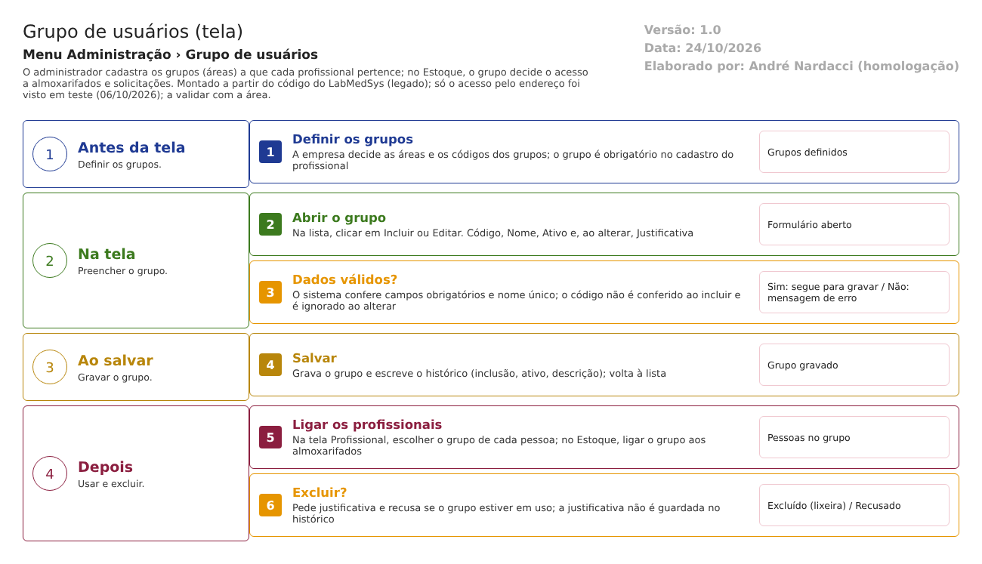
Figura 1 – Fluxograma da tela
Fluxograma no arquivo 06-grupo-de-usuarios.fluxo.json, em 4 fases. Etapas, na mesma ordem do arquivo:
- Etapa 1. Definir os grupos: a empresa decide as áreas e os códigos (Antes da tela).
- Etapa 2. Abrir o grupo: Incluir ou Editar na lista; código, nome, situação e (ao alterar) justificativa (Na tela).
- Etapa 3. Dados válidos? (decisão): campos obrigatórios e nome único (Na tela).
- Etapa 4. Salvar: grava e escreve o histórico; exclusão só sem uso (Ao salvar).
- Etapa 5. Ligar os profissionais: na tela Profissional; no Estoque, ligar o grupo aos almoxarifados (Depois).
- Etapa 6. Excluir? (decisão): recusada se o grupo estiver em uso; a justificativa não é guardada (Depois).
Saídas alternativas: VOLTAR sai sem gravar.
- SITUAÇÕES E HISTÓRICO

Situações
- Ativo (Sim) ou inativo (Não) e excluído (lixeira) (TBL_GRUPO_USUARIO.sql; dalGrupoUsuario.cs:97).
- Grupo "do sistema": coluna SISTEMA, sempre gravada como "não" pela tela (grupo_usuario_ed.aspx.cs:122).
- O grupo inativo continua ligado aos profissionais que já o têm; o código não olha a situação ao autenticar no Estoque (3.estoque Default.aspx.cs:49).
O que grava na trilha de auditoria (histórico)
- Eventos do objeto "TBL_GRUPO_USUARIO": INCLUSÃO DO REGISTRO (sem justificativa), ATIVO, DESCRIÇÃO e CÓDIGO (com a justificativa da alteração) e EXCLUSÃO DO REGISTRO (sem justificativa) (dalLogAlteracaoGrupoUsuario.cs:13-88).
- O formulário também guarda a última justificativa no próprio registro (coluna JUSTIFICATIVA; dalGrupoUsuario.cs:157 e 169).
- A janela de histórico lê todos os eventos do grupo (grupo_usuario_lst.aspx.cs:287-293) e mostra a justificativa em linha própria (grupo_usuario_lst.aspx:243).
O que não grava
- A justificativa da exclusão (dalLogAlteracaoGrupoUsuario.cs:77-88).
- Depois da exclusão, o grupo some da lista e o ícone de Log some junto: o evento de exclusão fica gravado mas sem tela de consulta, como no DV-PRI-014 (a lista só traz registros com LIXEIRA = 0, dalGrupoUsuario.cs:57-60).
- Quantos profissionais tinham o grupo na hora da mudança.
- DADOS

Tabelas do banco
Tabela | Colunas principais | Chaves e ligações | Fonte
TBL_GRUPO_USUARIO | ID_GRUPO, COD_GRUPO (10), NOME_GRUPO (100), ATIVO, LIXEIRA, SISTEMA, ID_EMPRESA, JUSTIFICATIVA, usuário e data de criação e alteração | Liga ao usuário que criou e alterou; sem tabela de empresa correspondente | TBL_GRUPO_USUARIO.sql
SIS_USUARIO | ID_GRUPO_USUARIO | Liga o profissional ao grupo (chave estrangeira) | SIS_USUARIO.sql
Tabela de histórico | Objeto, id, campo, valor antigo, valor novo, data, hora, usuário, justificativa | Código usa TBL_LOG_ALTERACAO_PRINCIPAL | dalLogAlteracao.cs:59-84

Leituras e gravações em outros módulos
Módulo | O que é lido ou gravado | Meio | Fonte
Estoque | Lê o grupo do usuário no login e filtra almoxarifados e solicitações; tem tela própria de Grupo de usuários (cópia) e de vínculo do grupo com local e almoxarifado | Sinônimo de banco e telas do Estoque | 3.estoque Default.aspx.cs:41-73; documento transversal 01-telas-repetidas.md
Produção | Também mantém uma cópia do cadastro de grupo e usa o vínculo com almoxarifado | Cópia de código no módulo | 2.producao Estoque/DAL/dalGrupoUsuario.cs (cópia)

